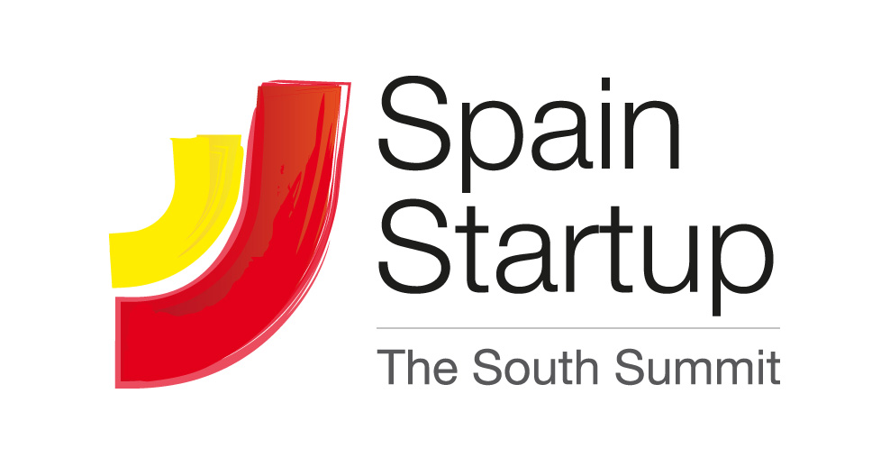

**Eric Schmidt, presidente mundial de Google, clausura The South Summit**

**“El 75% de los nuevos empleos en España vendrán de la mano de las startups”**

* *Vortex en Energía e Industria, Mint Labs en Biotecnología y e-salud, Play Giga en Higt Tech, ForceManager en B2B y Ludei en B2C han sido los ganadores en la Startup Competition.*
* *PlaySpace por su parte se ha alzado con el premio por votación popular, elegido a través de Twitter.*
* *Ferran Adrià ha recibido, por el punto de inflexión que ha supuesto su trabajo para la cocina mundial, el Premio a la Innovación Disruptiva.*
* *Más de 6.500 asistentes de 25 países, 3.500 emprendedores, 400 inversores y 35 corporaciones han pasado por The South Summit, un encuentro patrocinado por Telefónica Open Future, Mutua Madrileña y Endesa, y que va de la mano de Google for Entrepreneurs.*

**Madrid, 10 de octubre de 2014**. “El 75% de los nuevos empleos en España van a venir de la mano de las startups. El futuro de España pasa por la mano del conocimiento, y para eso necesitamos un espacio para la innovación”. Son las palabras de **Eric Schmidt**, presidente mundial de Google, durante la última jornada de [The South Summit](http://spain-startup.com/?lang=es), un encuentro que ha sido patrocinado por Telefónica Open Future, Mutua Madrileña y Endesa, y que va de la mano de Google for Entrepreneurs.

Con el escenario principal de la plaza de toros de Las Ventas a rebosar, el presidente de Google ha manifestado: “La regulación es una amenaza para la innovación. De hecho, si Google se hubiera fundado en el Reino Unido hubiera sido ilegal; ahora esa ley ha sido cambiada recientemente". Schmidt ha confirmado la apuesta de su compañía por España con la apertura de su campus para emprendedores en Madrid. “Necesitamos más emprendedores aquí, en Europa, en Estados Unidos y en todo el mundo, ésa es la razón por la que estoy hoy aquí”, ha dicho.

Otro de los platos fuertes de esta mañana ha sido la intervención de **Ferran Adrià**, quien ha impartido la ponencia *Innovation in the Art of Food* y ha recibido el Premio a la Innovación Disruptiva.

Durante esta última jornada también se ha hecho entrega de los premios a las startups seleccionadas dentro de la Startup Competition. En sus diferentes categorías el certamen ha querido premiar factores como la innovación, la viabilidad, escalabilidad y el interés para potenciales inversores de las empresas seleccionadas.

La empresa **Deutecno** ha resultado ganadora en la categoría de **Energy** por su proyecto de aerogeneración *Vortex***,** que pretende corregir algunos de los problemas de las energías renovables con soluciones como la reducción drástica de los costes de fabricación y mantenimiento (eliminación de partes móviles), el funcionamiento ante un mayor rango de velocidades de viento, la eliminación de ruidos y el bajo centro de gravedad.

**MintLabs** ha sido premiada en la división de **Biotech**. Mediante el procesado de imágenes provenientes de resonancias magnéticas han creado un mapa del cerebro en 3D que permite ver cómo interconectan los cables neuronales y cómo es la estructura de cada cerebro. Estas imágenes facilitan el trabajo a los médicos y facultativos a la hora de hacer diagnósticos, prescribir tratamientos o intervenir de la forma menos incisiva posible en un paciente. Es lo que algunos han llamado “el Google Maps del cerebro”.

La categoría de **Higtech** ha reconocido el proyecto **PlayGiga**. Se trata de un ecosistema completo basado en la nube que redefine la forma en que se jugaba hasta el momento. En tiempo real, a través de la nube y sin descargas ni esperas, con más de 1.000 juegos disponibles y desde cualquier dispositivo (TV, PC, tablet, Smartphone…): esa es la nueva forma de juego que propone PlayGiga.

**ForceManager** ha sido la empresa galardonada en la división de **B2B** porsu uso de la tecnología para optimizar la productividad de la fuerza de ventas y mejorar la gestión de la actividad comercial en las empresas.

**Ludei** ha sido premiada en **B2C** por la creación de *CocoonJS*, una nueva plataforma de desarrollo de HTML5 que permite probar, acelerar, desplegar y monetizar las aplicaciones HTML5 y juegos en todos los dispositivos móviles.

Finalmente, el Premio por votación popular, elegido a través de Twitter, ha ido a parar a la empresa **Playspace,** una plataforma que permite jugar a los tradicionales multijugador con amigos desde Facebook, iPhone/iPad, Android o Tablet.

El Comité de Selección -designado por Spain Startup y IE Business School- estaba compuesto por una red internacional de inversores, emprendedores y expertos en distintas industrias procedentes entre otros del Advisory Board, de IE Business School, y de representantes de empresas participantes en Spain Startup.

Durante la clausura del acto también se ha hecho entrega de los proyectos ganadores del programa ‘Soy emprendedor, soy de la Mutua’, que ha entregado Fernando Bueno, Director de Innovación y calidad de Mutua Madrileña. El programa persigue impulsar los proyectos de los mutualistas, que hoy han recaído en ePOMo en la categoría de Early, en el proyecto Bluemove en Growth y, por último, en e-nlaza en la categoría de emprendimiento social. Por su parte Nice People at Work se ha alzado con el "Premio FICOD a la startup más innovadora”, que ha entregado César Miralles, director general de Red.es.

Más de 6.500 asistentes de 25 países, 3.500 emprendedores, 400 inversores y 35 corporaciones han pasado por The South Summit. Organizado por Spain Startup, IE Business School y Comunica +A ha logrado convertir a Madrid, en sólo tres ediciones, en el mayor hub de emprendimiento global del sur de Europa.

**Comunicación Spain Startup Trescom Comunicación:**

Belén Mateo Florita Vallcaneras / Isabel Gómez

680 64 98 83 91 411 58 68/ 650 36 36 57

[belen@spain-startup.com](mailto:belen@spain-startup.com) [florita.vallcaneras@trescom.es](mailto:florita.vallcaneras@trescom.es);

[isabel.gomez@trescom.es](mailto:isabel.gomez@trescom.es)

**Síguenos en:**

[](http://instagram.com/the_south_summit)[](https://twitter.com/Spain_StartUp)[](https://www.facebook.com/SpainStartUp)